Gradisca di Sedegliano
frazione
Localizzazione
Stato | Italia
Regione | Friuli-Venezia Giulia
Provincia | Udine
Comune | Sedegliano
Territorio
Coordinate | 46°00′04″N 12°57′52″ECoordinate: 46°00′04″N 12°57′52″E (Mappa)
Altitudine | 61 m s.l.m.
Abitanti | 700 ^{circa}
Altre informazioni
Cod. postale | 33039
Prefisso | 0432
Fuso orario | UTC+1
Patrono | santo Stefano
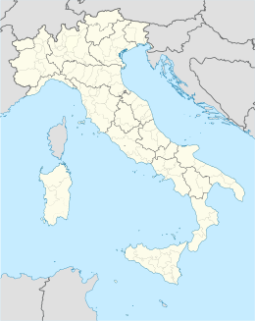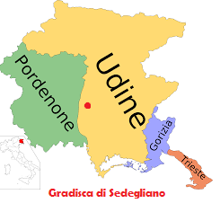

Cenni storici

Grediscje, Grad che significa castello, la nostra cortina, nelle antiche lingue slave di quelle genti che il Patriarca di Aquileia chiamò a popolare questa pianura, devastata più volte da tante invasioni, soprattutto degli Ungari, i quali si stanziarono laddove gli insediamenti precedenti erano stati abbandonati. Del primitivo nome del borgo non vi è rimasta traccia. L’esistenza di monumenti preistorici (il Castelliere e le “Rivis”), di reperti archeologici, come le urne cinerarie, rinvenute nel 1746 in occasione di scavi all’interno della cortina, oppure le abbondanti tracce di insediamento romano nei Lavorês, documentano la presenza di un nucleo abitativo ben prima del periodo al quale l’attuale toponimo slavo di Gradisca potrebbe rimandare. Il nome di Gradisca è stato acquisito all’epoca degli insediamenti slavi che, attorno al 1000 d.C., si registrarono in Friuli. Nel periodo successivo sorsero, a Gradisca ed in vari centri della pianura friulana, le cosiddette “cortine”, sorta di recinzioni attorno alla chiesa che, non solo a Gradisca, riutilizzarono i profondi fossati (come le nostre “Rivis”) ereditati dalle popolazioni precedenti, trasformandoli in elementi di funzionali strutture difensive.
Le vicende di questo paese non possono essere disgiunte dal “grande guado” sul fiume Tagliamento, il quale collegava Gradisca a Valvasone attraverso la “strada Maggiore”, e che ha determinato la sua storia. A questo guado faceva capo la strada che saliva da Aquileia ( a suo tempo detta “Ungarica”, oggi “Napoleonica”), e quando l’asse dei transiti si spostò verso Udine il paese di Gradisca venne coinvolto in modo ancora più diretto. Le fonti storiche ci fanno sapere che il Patriarca affidò nel secolo XII questo avamposto ai conti di Gorizia, che lo tennero tra alterne vicende almeno fino alla conquista del Friuli da parte di Venezia, nel 1420. Anche se nel frattempo si registrarono alcuni temporanei passaggi di proprietà, che videro coinvolti i signori di Valvasone e anche quelli di Spilimbergo, ciò non incise in modo rilevante sullo sviluppo del paese. Dopo aver subito la distruzione della cortina nel 1309 e nel 1361, Gradisca fu testimone e vittima delle invasioni turche del 1477 e del 1499; registrò una fase di significativo sviluppo, anche economico, nell’ultima parte della dominazione veneziana, ma la “battaglia del Tagliamento”, che si combattè nel Marzo 1797 tra le truppe di Napoleone e quelle austriache, segno la dismissione del guado ed il progressivo isolamento del paese. Da queste vicende e dal prolungato transito commerciale si può dire che nasca il particolare carattere di questa gente.
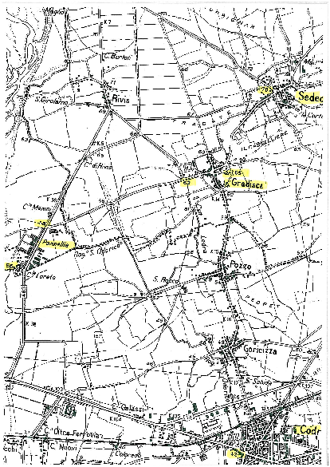

Dalle cartografie elaborate dalla provincia di Udine si sono rilevate le seguenti altimetrie riferite al livello medio del mare

- Piazza di Gradisca : ml 64,00
- Piazza di Sedegliano : ml 70,00
- Piazza di Codroipo : ml 42,00
- Pannellia – casali Menini : ml 58,00
- Pannellia – casali Loreto : ml 56,00

Pianta di Gradisca del 1845
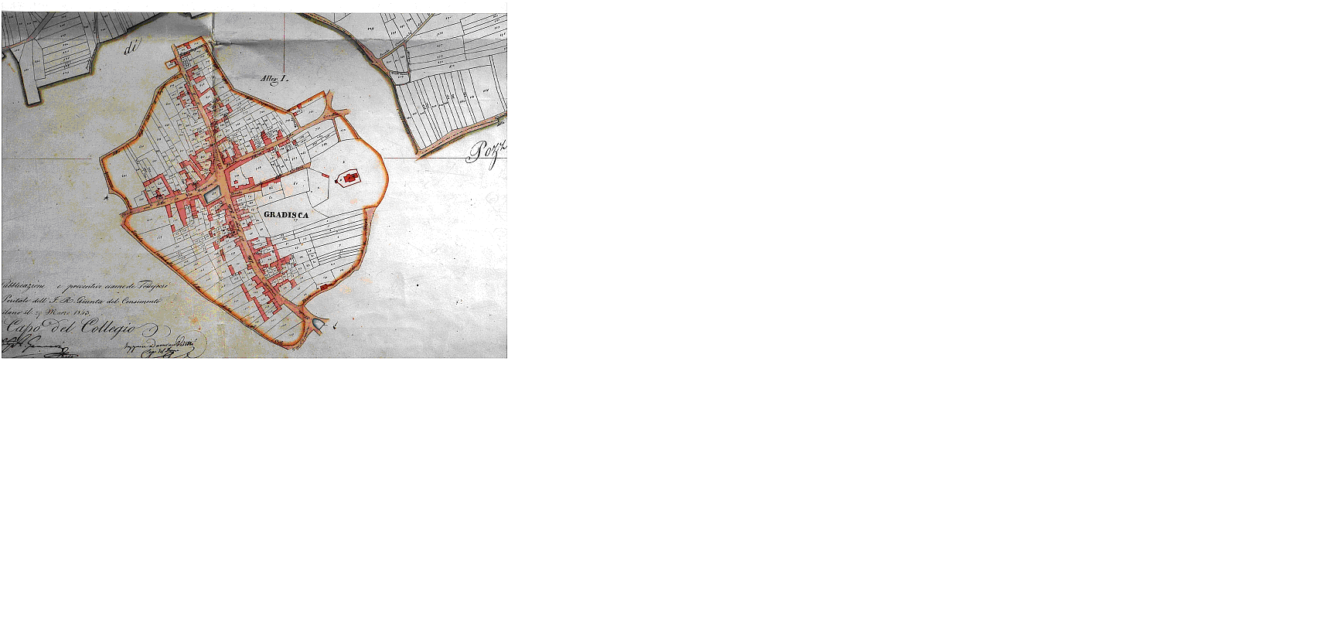

Vista panoramica di Gradisca del 1991

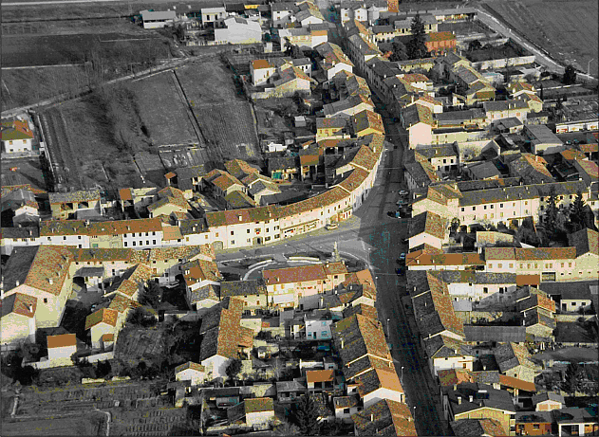

Il complesso della cortina di Gradisca del 1991

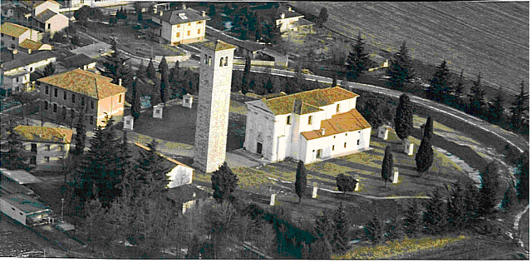

La chiesa

La parrocchia di Gradisca è stata istituita il 14 giugno del 1605. Prima, a seguito di contrasti, era stata incorporata con San Lorenzo e Pozzo. Però già nel 1371 si legge che qui officiava un sacerdote, “….Francesco da Porto Gruaro…”. “la chiesa parrocchiale di Gradisca, dedicata a Santo Stefano primo martire, ha una sua originalità inconfondibile per l’ambiente che la circonda. L’aspetto coreografico della cortina, che isola con discreta armonia di spazi l’edificio religioso, imprime all’area più interna di quella che era una fortificazione medievale il senso di una serena solitudine, che favorisce la riflessione, non contaminata dal trambusto del centro.”
La chiesa risale al XV secolo. Aveva il campanile a punta con due campane, attaccato alla facciata, che è caduta in seguito ad un fulmine. Allora nel 1696 hanno costruito un nuovo campanile a torre staccato dalla chiesa. L’aspetto attuale è il risultato di numerosi ampliamenti. Il più rilevante è stato realizzato fra il 1791 e il 1833, con una interruzione intermedia di anni a causa delle guerre napoleoniche che avevano quasi distrutto i paese. Nel 1971 un grave incendio ha colpito pesantemente la chiesa. Altra caratteristica di questa parrocchiale è data dal notevole portale del 1515 scolpito dal Pilacorte e dalle sei grandi tele di Aurelio Mariani da Velletri, dipinte tra il 1905 e il 1908. La statua della madonna “Madre di Dio” di pregevole fattura risale al 1900 ed è opera dell’importante scultore veneziano “Besarel”.

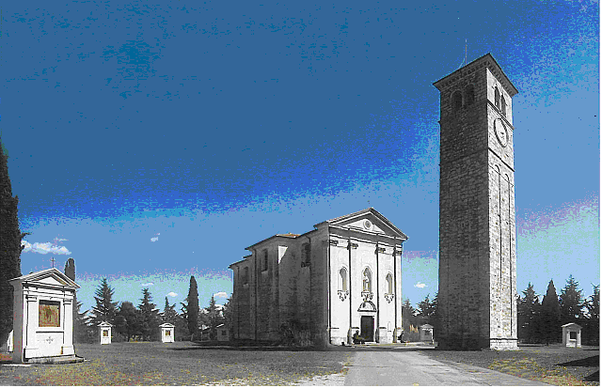

Il campanile

La costruzione del campanile è stata definitivamente terminata nel 1700 ed è durata circa 10 anni. Le fondazioni furono gettate nel 1691.
Il capomastro che diresse i lavori era Felice Piai di Cordignano.
La torre campanaria è a base quadrata e ciascun lato misura 6 metri.
E’ alta 35,50 m sotto la croce.
La possente costruzione offre un colpo d’occhio invidiabile anche da lontano

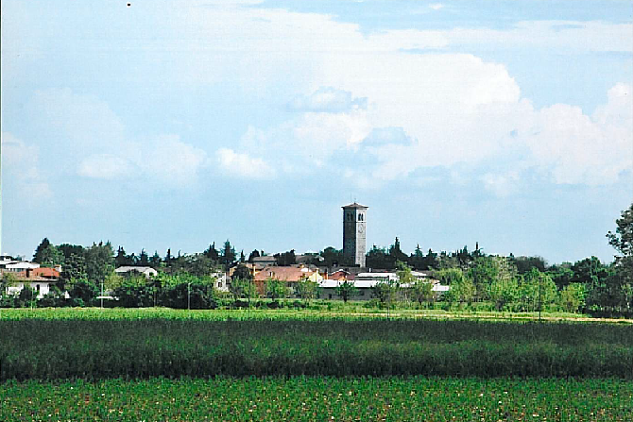

Le campane
Le tre campane sono state fuse nel 1921 dalla ditta Broili di Udine; pesano 400 kg e sono accordate in MI-RE-DO

Via Crucis
Le stazioni sono situate all’aperto intorno alla chiesa e sono composte da 15 ancone dipinte. Furono costruite nel 1748 su idea della corrispondente che si trovava all’interno del Colosseo a Roma. I vecchi affreschi sono andati distrutti dal tempo e nel 1952 sono stati restaurati dal pittore Aurelio Mariani.
Chiesa di San Giorgio

Fuori porta c’è la chiesa di San Giorgio, cara ai gradiscani perché costruita dagli stessi abitanti del paese. E’ del XV secolo. Restaurata in modo consistente fra il 1930 e il 1934, conserva opere importanti come l’acquasantiera e la balaustra del Pilacorte (1524), mentre la pala d’altare di san Giorgio è un buon lavoro del Begni, del 1608. All’esterno domina un grande affresco con un San Cristoforo dell’Amalteo della prima metà del XVI secolo.

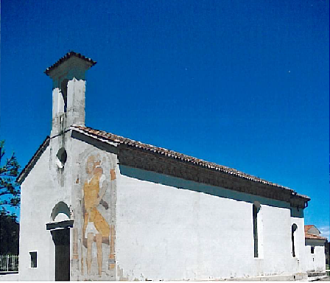

Affreschi

Lungo la via Massimo d’Azeglio si trovano sui muri delle case diversi dipinti. Rappresentano:
- La Madonna con il bambino e santi del 1761. E’stato restaurato da poco
- Fuga in Egitto con Madonna, bambino su asinello e san Giuseppe del 1770. E’ il più bello del paese anche se un po’ rovinato.
- San Pietro con la chiave in mano. Restaurato da poco.
- Un trittico con al centro la Madonna di Loreto protettrice degli aviatori; a destra San Michele arcangelo e a sinistra una Santa Martire.

Palazzo Venier

Del secolo XVII; prima era una casa di grandi commercianti dove c’era un albergo.
Successivamente l’hanno trasformato in palazzo con sopra un grande salone. Con l’invasione della prima guerra mondiale i tedeschi hanno portato via tutto.
Lo stemma della famiglia è composto da una cometa bianca ascendente in campo azzurro sopra i colli rossi

